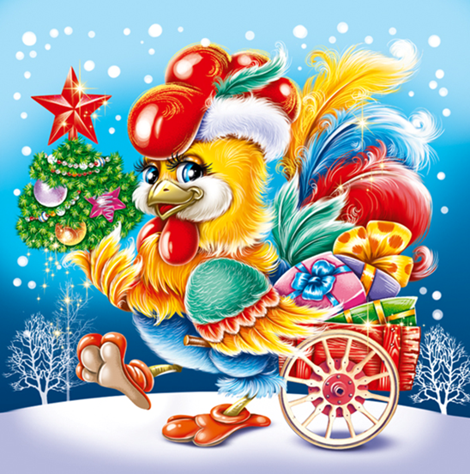
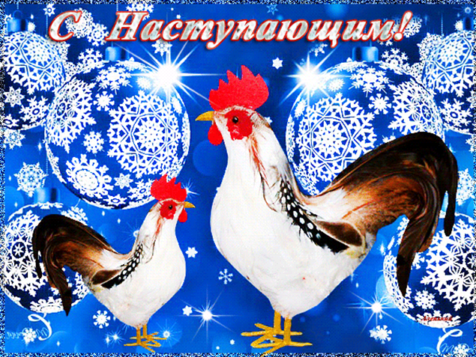
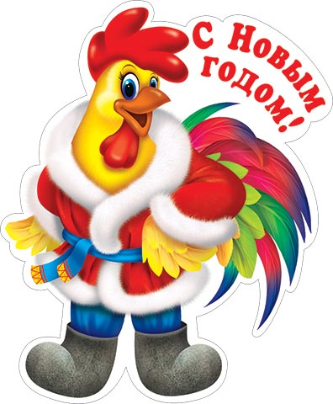
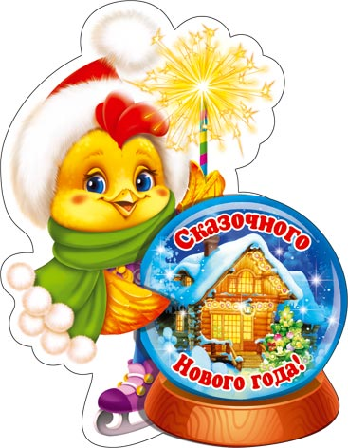 | 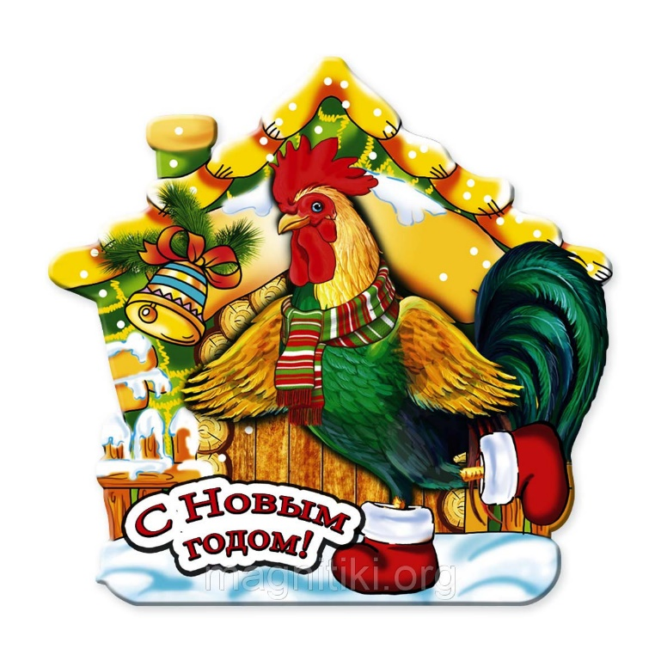
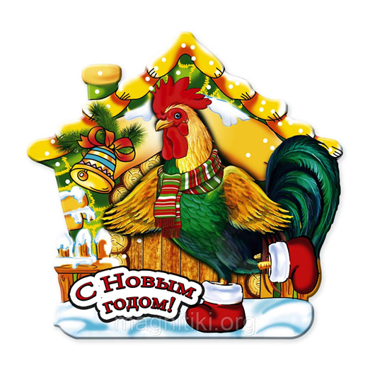 | 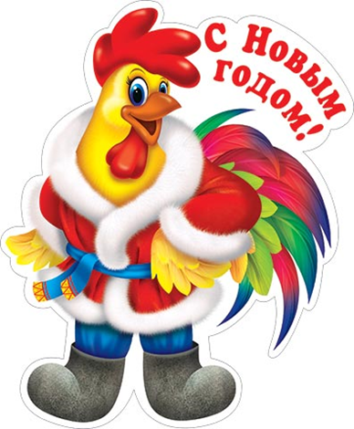
Верьте нам! Вам этот год  Много нового несет,  Но ночами не гуляйте,  Чаще баню посещайте!  Методический отдел МППС | Знаем точно, в этот год  Вам с любовью повезет!  Чтоб везло и в остальном-  Вы не лезьте на пролом!  Методический отдел МППС
Пусть все печали как хлопушки,  Исчезнут в праздничном дыму!  Желаем встретить Вам удачу  в 2017 году!  Методический отдел МППС | Желаем в Новом году  Много друзей и классной работы,  Забыть про печали, забыть про беду,  Судьбы Вам светлой,  И только хорошей!  Методический отдел МППС
И для Вас хороший год!  Много счастья принесет!  Только нервы берегите  И налево не ходите!  Методический отдел МППС | Желаем, чтобы с годом Петуха, Развеялись усталость и тоска!  Чтоб озорными были Ваши дни,  Но не задиристы, а искренне добры  Методический отдел МППС
В Новом году Вы не пропадете!  В счастье, мире проживете.  Будет и любовь и ласка  Да, не жизнь, а просто сказка!  Методический отдел МППС | Пусть Вам подарит год Петух Такой, чтоб прям и ах и ух!  Чтоб все невзгоды — в пух и прах  И к счастью чтоб — на всех парах!  Методический отдел МППС
Желаем успехов, удачи и роста, Желаем, как птице, от счастья парить! Пусть год Петуха будет  суперским просто,  Чтоб снова хотелось его повторить!  Методический отдел МППС | Путешествие Вас ждёт  И билет на самолёт,  Море, пальмы и роман-  Это не обман!  Методический отдел МППС
Под гром хлопушек и звон бокалов,  Пусть Новый год Вам счастье принесет,  И пусть всегда всё будет в радость,  И пусть всегда во всём везет!  Методический отдел МППС | В Новом 2017 году  Пусть счастье будет у вас на виду,  И надо лишь немного постараться,  Чтоб больше с ним не расставаться!  Методический отдел МППС
Год Петуха встречайте  С особым позитивом,  Чтоб новый жизненный виток  Нёс счастья перспективы!  Методический отдел МППС | Улыбок ярких пожелаем,  И веселится целый год,  И чтобы жизнь казалась сказкой,  И чтобы не было забот!  Методический отдел МППС
В связи с приближением Нового года,  Желаем удач Вам различного рода!  Пусть Вашей они подчиняются власти,  Пусть будет Вам радость, здоровье и счастье!  Методический отдел МППС | Пусть вам добрый Новый год  много счастья принесет!  Если были неудачи, было трудно иногда -  В новом будет все иначе,  так случается всегда!  Счастья, бодрости, успехов,  прочь болезни и беду!  Исполнений всех желаний  в наступающем году!  Методический отдел МППС
Пускай этот год, как вулкан, не трясет, Пусть в клюве удачу Петух принесет, Здоровье подарит, оденет в меха, Осыплет богатством пусть год Петуха!  Методический отдел МППС | Пусть год Петуха в целом будет отличным – бульонным, мясным и, конечно, яичным!  Пусть он будет сытым, пусть он будет вкусным,  Счастливым, удачным, успешным, не грустным!  Методический отдел МППС
Пусть удача весь год – через край, Пусть не год это будет, а рай! Петушиных боев избежать  И побольше деньжат настяжать!  Методический отдел МППС | С Новым годом поздравляем  И от всей души желаем,  Петушок чтоб не клевал,  А в делах сопровождал,  Радость в дом Ваш приносил,  От невзгод отгородил,  Набивал карманы счастьем,  Отгонял бы все ненастья,  Дал любви, богатства, страсти!  Методический отдел МППС
Пусть приходит с Новым годом,  Много нового добра,  Пусть удачи будет много,  В год грядущий Петуха.  Пусть огнем любовь пылает,  Ну и счастье пусть горой,  Поздравляем с Новым годом,  И проблемы все — долой!  Методический отдел МППС | Пусть будет Новый Год добра,  А на столе – балык, икра!  Чтоб продолжали вы любить,  Но не забыли есть и пить!  Методический отдел МППС
С Новым годом Петуха! Золотой он или красный, Вы решайте сами!  Ну а мы желаем Вам:  Как петух вставать пораньше, Кукарекать бодро, Птичьей песней заливаться, И весь год не огорчаться!  Методический отдел МППС | Пусть новый год для Вас начнется  Искристой горкой за столом  В кругу семьи, родных и близких  Без сожалений о былом.  Пусть сбудутся у Вас желанья  И все заветные мечты  Вас с Новым Годом, с новым счастьем  Мы поздравляем от души!  Методический отдел МППС
Желаем Вам под Новый год  Приятных радостных хлопот,  Чтоб за шампанским вы сидели,  Танцевали, песни пели,  Чтоб новогодний, славный пир  Принес здоровье, счастье, мир!  Методический отдел МППС | От души поздравляем с Годом Новым!  Чтоб всегда легка была дорога,  Чтобы ноши все были по силам,  Чтоб здоровы были и красивы!  В сердце пусть соловушки поют.  Чтоб в душе и в доме был уют.  Чтобы новогодний праздник снежный  За столом собрал любовь и нежность!  Методический отдел МППС

